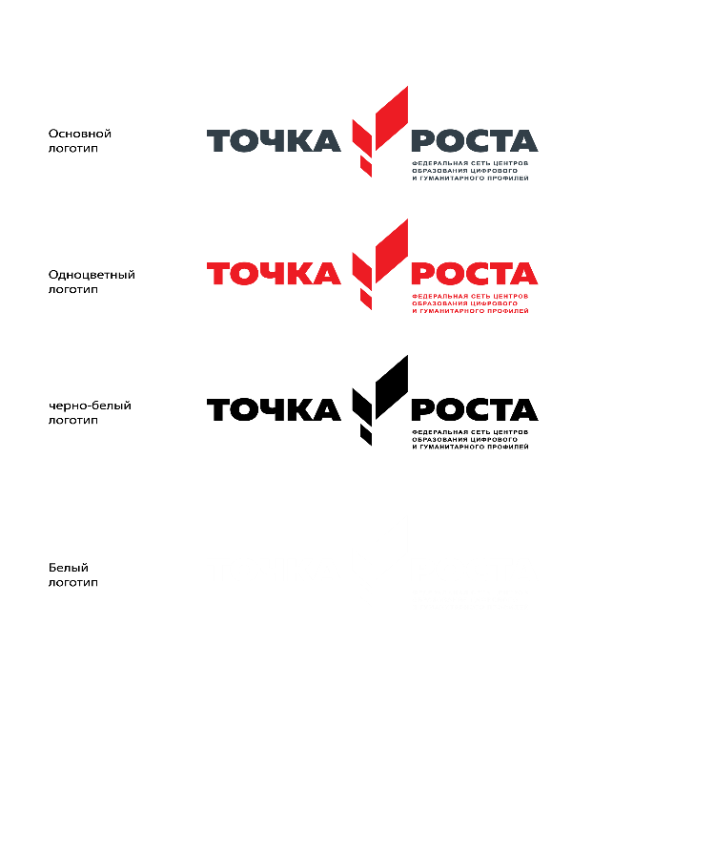

**Расписание**

**внеурочной деятельности Центра Точки роста**

**МКОУ «Наскентская СОШ»**

**на 2020/2021 уч. год**

|  |  |
| --- | --- |
| ***№1 Кабинет формирования цифровых и гуманитарных компетенций*** | ***№2 Кабинет***  ***«Проектной детальности»*** |
| **Понедельник** | |
| **VR/AR** | **Шахматы– 10-11 кл.** |
|  |  |
| **Вторник** | |
| **VR/AR** | **Шахматы – 9 кл.** |
| **Информатика –7-9 кл.** | **ОБЖ–8-9 кл.** |
| **Среда** | |
|  | **ОБЖ– 10-11 кл.** |
|  | **«Робототехника» 5-6 кл.** |
| **Четверг** | |
| **Информатика – 10-11 кл.** | **Технология – 5 кл.** |
|  | **Шахматы– 5-6кл.(2 гр.)** |
| **Пятница** | |
|  | **Шахматы– 5-6 кл.(1 гр.)** |
| **Суббота** | |
|  | **Шахматы– 7-8 кл.** |